Problema 1
- Nombre del Sistema de Coordenadas

- Nombre del dato
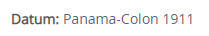
- Elipsoide
"Clarke 1866",6378206.4,294.9786982139006,

- Proyección del mapa
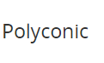
- Latitud de Origen
- Meridiano Central
- Factor de Escala
- Falso este
- Falso Norte

